Smlouva o dílo: Projektová dokumentace - Přemístění garáží autobusů z areálu DPO v Porubě do areálu DPO v Martinově
Číslo smlouvy objednatele: (POZN. doplní objednatel)
Číslo smlouvy zhotovitele: (POZN. doplní dodavatel, poté poznámku vymažte)

Příloha č. 1 ke SoD – Požadavky na vyhotovení projektové dokumentace
Projektová dokumentace stavby „Přemístění garáží autobusů z areálu DPO v Porubě do areálu DPO v Martinově“ bude vyhotovena podle následujících požadavků:
    - Projektová dokumentace (dále jen „PD“) bude zpracována ve stupni pro vydání rozhodnutí o umístění stavby (DUR) v souladu s vyhláškou č. 499/2006 Sb., o dokumentaci staveb, přílohy č. 1, v platném znění. Zpracovaná PD bude striktně dodržovat požadavky vyhlášky včetně rozsahu dokumentace stavby a požadovaných výkresů.
    - Další stupeň PD bude zpracován ve stupni pro ohlášení stavby nebo pro vydání stavebního povolení (DSP) v podrobnostech dokumentace pro provádění stavby (DPS), v souladu s vyhláškou č. 499/2006 Sb.,
o dokumentaci staveb, přílohy č. 12, resp. přílohy č. 13 a č. 15, v platném znění. Zpracovaná PD bude striktně dodržovat požadavky vyhlášky včetně rozsahu dokumentace stavby a požadovaných výkresů.
    - Součástí plnění je také podání žádostí a zajištění příslušných povolení (pro jednotlivé stupně PD) v souladu s vyhláškou č. 503/2006 Sb., o podrobnější úpravě územního rozhodování, územního opatření a stavebního řádu, v platném znění.
    - PD bude zpracována v souladu s požadavky příslušných dotčených stavebních úřadů a zejména následujících zákonů i vyhlášek:
- Zákon č. 183/2006 Sb., stavební zákon, v platném znění, a dalších na něj navazujících vyhlášek v platném znění.
- Zákon č. 134/2016 Sb., o zadávání veřejných zakázek, v platném znění, a vyhlášky č. 169/2016 Sb. o stanovení rozsahu dokumentace veřejné zakázky na stavební práce a soupisu stavebních prací, dodávek a služeb se soupisem prací, v platném znění.
- Zákon č. 133/1985 Sb., o požární ochraně, v platném znění, a prováděcích vyhlášek
- Zákon č. 100/2001 Sb., o posuzování vlivů na životní prostředí a o změně některých souvisejících zákonů (zákon o posuzování vlivů na životní prostředí), v platném znění.
- Vyhláška č. 501/2006 Sb., o obecných požadavcích na využívání území, v platném znění.
- Vyhláška č. 268/2009 Sb., o technických požadavcích na stavby, v platném znění.
- Vyhláška č. 189/2013 Sb., o ochraně dřevin a povolování jejich kácení, v platném znění.
- Vyhlášky č. 398/2009 Sb., o obecných technických požadavcích zabezpečující bezbariérové užívání staveb, v platném znění.
    - Položkový rozpočet stavebních prací a dodávek nesmí obsahovat komplety, agregace a obdobné kumulované položky, pokud tyto kumulované položky nebudou v příloze popsány a ohodnoceny dle jednotlivých komponentů, z nichž jsou složeny, nebo u nich nebude odkaz na výkresovou dokumentaci. Členění položkového rozpočtu bude na jednotlivé stavební a inženýrské objekty (SO, IO) a provozní soubory (PS) + ostatní náklady potřebné pro řádnou realizaci stavby.
    - PD bude vycházet ze zpracované studie s názvem „Investiční studie přemístění vozovny autobusů v Ostravě – Porubě“ (ve variantě 2), vypracované společností PROJEKTSTUDIO EUCZ, s.r.o. v září 2018. Objednatel poskytne zhotoviteli studii jako podklad pro vypracování PD.
    - PD bude zpracována v členění:
- 1. Etapa – Vybudování nových garáží autobusů v areálu DPO v Martinově, včetně projektové dokumentace jednotlivých stavebních a inženýrských objektů (SO, IO) a provozních souborů (PS), v podrobnostech projektové dokumentace pro provádění stavby.
SO 01 – Objekty garáží autobusů | IO 01 – Rušený vodovodní řad
SO 02 – Administrativa a zázemí řidičů | IO 02 – Rušená splašková kanalizace
SO 03 – Myčka autobusů | IO 03 – Rušená dešťová kanalizace
SO 04 – Sklady hal údržby | IO 04 – Rušené plynovodní potrubí
SO 05 – Sklady karosárny | IO 05 – Rušené vedení NN
SO 06 – Parkovací plochy vozidel individ. dopravy | IO 06 – Rušené vedení napáj. kabelu pro CNG
SO 07 – Odstavné a parkovací plochy autobusů | IO 07 – Rušené areálové osvětlení
SO 08 – Zpevněné plochy pojížděné | IO 09 – Přeložka splaškové kanalizace
SO 09 – Zpevněné plochy pochozí | IO 10 – Přeložka dešťové kanalizace
SO 10 – Demolice stavebních objektů | IO 11 – Přeložka plynovodního potrubí
SO 11 – Demolice zpev. ploch, úpravy terénu | IO 12 – Přeložka vedení NN
SO 12 – Kácení zeleně | IO 13 – Přeložka vedení napáj. kabelů pro CNG
SO 13 – Oplocení a brány | IO 14 – Přeložka areálového osvětlení
SO 14 – Terénní, sadové a parkové úpravy, mobiliář | IO 15 – Přípojka vodovodu
 | IO 16 – Přípojka splaškové kanalizace
 | IO 17 – Přípojka dešťové kanalizace
 | IO 18 – Nové areálové rozvody osvětlení
 | IO 19 – Přeložka TV trolejbusů a tramvají
 | IO 20 – Přípojka plynu STL
 | IO 21 – Přípojka NN
2. Etapa – Vymístění garáží autobusů z areálu DPO v Porubě, včetně projektové dokumentace bouracích prací (demolice stavebních objektů, demolice zpevněných ploch, likvidace a přeložky stávajících inženýrských sítí), kácení zeleně a sanace dotčeného území v lokalitě Poruba (dekontaminace zeminy, revitalizace travnatých ploch a zatravnění, a další práce spojené s vymístěním areálu), zahrnující:
SO 00.1 Demolice objektů
SO 00.2 Demolice zpevněných ploch
SO 00.3 Terénní úpravy vč. sanace kontaminované zeminy
SO 00.4 Odpojení a fyzické odstranění vybraných inženýrských sítí
Veškeré stupně PD, vč. položkového rozpočtu, budou zpracovány samostatně pro jednotlivé etapy. Podrobnější objektová skladba včetně výměr jsou uvedeny pod bodem 19). Grafická část přílohy (zadávací dokumentace) je přiložena samostatně.
    - Harmonogram výstavby jednotlivých etap, včetně harmonogramu bouracích prací
    - Zaměření stávajícího stavu objektů, geodetické zaměření, hydrogeologický a geologický průzkum, dále provedení veškerých potřebných stavebně technických průzkumů, zajištění vytýčení veškerých inženýrských sítí nutných ke zpracování všech stupňů PD, které zajistí na své náklady zhotovitel.
    - PD bude zpracována minimálně v tomto členění:
- Statické výpočty všech konstrukcí díla.
- Zásady organizace výstavby, vč. situace organizace dopravy, návrhu dočasného a trvalého dopravního značení (vč. souhlasu s navrženým dopravním značením – stanovisko pracovní skupiny OŘD při odboru dopravy MMO).
- Návrh organizace výstavby (popis jednotlivých fází výstavby plnicí stanice, předpokládané doby realizace jednotlivých fází výstavby), včetně projektové dokumentace bouracích prací.
- Komplexní dopravní řešení v areálu DPO v Martinově na nových obslužných komunikacích včetně zohlednění dopravy na stávajících komunikacích a zapracování případných úprav stávajících komunikací. Organizace dopravy včetně dopravního značení bude navržena tak, aby byl zachován plynulý provoz v areálu DPO v Martinově.
- Komplexní řešení nově budovaných odstavných ploch pro vozový park z areálu v Porubě v areálu v Martinově, s celkovou kapacitou 135 ks autobusů a to autobusy délky, 12 m – 95 ks a 18 m – 40 ks.
- Zakreslení obalových (vlečných) křivek pro ověření průjezdnosti jednotlivých typů vozidel vozového parku DPO (viz výše).
- Požárně bezpečnostní řešení stavebních objektů (SO 01 - SO 05) nových garáží autobusů v areálu DPO v Martinově (specifikace prostorů se zvýšeným požárním rizikem, vyznačení zón s nebezpečím výbuchu, odstupové vzdáleností, specifikace nároků a prostředků k zajištění bezpečného provozu a zvládání havarijních stavů i vzhledem k dalším objektům nebo technologiím v blízkém okolí se zaměřením na technologie a provozování, opravy vozidel s pohonem CNG a H2).
- Hluková studie (pro potřeby EIA, pro potřeby stavebního řízení, vyhodnocení hlukové zátěže při realizaci stavby – dodržení hygienických hlukových limitů vůči okolní zástavbě pro demoliční část stavby).
- Radonový průzkum.
- Hydrogeologický a inženýrsko-geologický průzkum.
- Geodetické zaměření (výškové a polohové zaměření) stávajících staveb, sítí a komunikací.
- Protokol o určení vnějších vlivů podle ČSN 332000-5-51 ed.3.
- PD bude členěna na jednotlivé SO, IO a PS dle zpracovaného investičního záměru a bude zahrnovat jejich popis a výčet, specifikace provozních vlastností a energetických nároků.
- Ostatní SO, IO a PS potřebné pro řádnou realizaci stavby.
    - Všechny stupně PD stavby budou vypracovány v českém jazyce, a to v následujícím rozsahu:
- 6 x v tištěné podobě - dokumentace budou opatřeny příslušnými autorizačními razítky.
- 1 x na el. nosiči (CD, DVD, USB disk) – výkresová dokumentace ve formátu *.dwg v editovatelné verzi, textová část ve formátu WORD (*.docx), tabulková část ve formátu *.xlsx , rozpočtová část v programu KROS+ (aktuální cenová úroveň platná v době zpracování DPS).
- 1 x na el. nosiči (CD, DVD, USB disk) – výkresová dokumentace, textová část, tabulková část ve formátu *.pdf, rozpočtová část ve formátu *.xlsx.
    - V průběhu zpracování PD budou konány pravidelné kontrolní dny vedené v českém jazyce. V případě potřeby tlumočníka do českého jazyka si tohoto zajistí zhotovitel na vlastní náklady.
    - Vypracovaná PD bude splňovat technické specifikace a standardy podle českých technických norem, které přejímají evropské normy, podle evropských norem, evropských technických schválení, technických specifikací zveřejněných v Úředním věstníku Evropské unie, podle českých technických norem a technických specifikací obsažených v jiných veřejně přístupných dokumentech, uplatňovaných běžně v odborné technické praxi.
    - Vypracovaná projektová dokumentace bude respektovat prováděcí vyhlášku ke stavebnímu zákonu je vyhláška č. 268/2009 Sb., o technických požadavcích na stavby, ve znění vyhlášky č. 20/2012 Sb. a vyhlášky č. 323/2017 Sb., zejména:
- ČSN 73 0802 Požární bezpečnost staveb - Nevýrobní objekty
- ČSN 73 0802 ed. 2 Požární bezpečnost staveb - Nevýrobní objekty
- ČSN 73 0821 ed. 2 Požární bezpečnost staveb - Požární odolnost stavebních konstrukcí
- ČSN 73 0831 ed. 2 Požární bezpečnost staveb - Shromažďovací prostory
- TPG 982 02 Podmínky provozu, oprav, údržby, kontroly, vystavování a prodeje motorových vozidel s pohonným systémem CNG
- ČSN 73 6005 Prostorové uspořádání sítí technického vybavení
- ČSN EN 1990 ed.2 Eurokód 1: Zásady navrhování konstrukcí
- ČSN EN 1991-1-3 Eurokód 1: Zatížení konstrukcí - Část 1-3: Obecná zatížení – Zatížení sněhem
- ČSN EN 1991-1-4 Eurokód 1: Zatížení konstrukcí - Část 1-4: Obecná zatížení – Zatížení větrem
- ČSN 73 1901-1 Navrhování střech Část 1:Základní ustanovení
- ČSN 73 4108 Hygienická zařízení a šatny
- ČSN 73 5305 Administrativní budovy a prostory
- ČSN 73 6058 Jednotlivé, řadové a hromadné garáže
- ČSN 73 6056 Odstavné a parkovací plochy
- ČSN 73 0580-1 Denní osvětlení budov Část 1: Základní požadavky
- ČSN 73 0580-4 Denní osvětlení budov Část 4: Denní osvětlení průmyslových budov
- ČSN EN 12464-1 Světlo a osvětlení – Osvětlení pracovních prostorů Část 1: Vnitřní pracovní prostory
- ČSN 12 7010 Vzduchotechnická zařízení. Navrhování větracích a klimatizačních zařízení. Všeobecná ustanovení
- ČSN 73 0532 Akustika - Ochrana proti hluku v budovách a posuzování akustických vlastností stavebních výrobků – Požadavky
- ČSN 73 0540 Tepelná ochrana budov (Část 1-4)
- ČSN 73 4130 Schodiště a šikmé rampy. Základní požadavky
- ČSN 12 7010 Vzduchotechnická zařízení. Navrhování větracích a klimatizačních zařízení. Všeobecná ustanovení
- ČSN 75 6760 Vnitřní kanalizace
- ČSN 75 5409 Vnitřní vodovody
- ČSN 75 5411 Vodovodní přípojky
- ČSN 332130 ed.3 Elektrické instalace nízkého napětí – Vnitřní elektrické rozvody
- ČSN P 73 0600 Hydroizolace staveb - Základní ustanovení
- ČSN 73 0601 Ochrana staveb proti radonu z podloží
Objednatel připouští použití rovnocenných norem či technických dokumentů.
    - Součástí PD je rovněž zajištění dokladové části - veškerá vyjádření a souhlasná/závazná stanoviska potřebná k vydání příslušného povolení a realizaci stavby.
Dokladová část bude zajištěna samostatně pro jednotlivé stupně projektové dokumentace a pro jednotlivé etapy.
Dokladová část bude obsahovat zejména tato vyjádření a souhlasná/závazná stanoviska:
- Souhlasné stanovisko Krajské hygienické stanice MSK.
- Souhlasné stanovisko Hasičského záchranného sboru MSK.
- Koordinované stanovisko, které vydává Útvar hlavního architekta a stavebního řádu MMO.
- Vyjádření podle § 15 zákona č. 183/2006 Sb., o územním plánování a stavebním řádu.
- Vyjádření Policie ČR, MŘP Ostrava – dopravní inspektorát.
- Stanovisko Krajského úřadu MSK.
- Souhlas dle § 184a stavebního zákona pro pozemky, které nejsou ve vlastnictví objednatele
- Závazné stanovisko podle § 19 zákona č. 44/1988 Sb., o ochraně a využití nerostného bohatství (horní zákon), v platném znění.
- Vyjádření silničního správního úřadu pro Městský Obvod Ostrava Poruba a Městský Obvod Martinov.
- Vyjádření Ministerstva obrany ČR, sekce ekonomická a majetková.
- Majetkoprávní vztahy a způsoby využití pozemků
- Stanoviska a vyjádření správců inženýrských sítí dotčených stavbou.
- Ostatní vyjádření a stanoviska potřebná k vydání povolení k realizaci stavby (pro vydání umístění stavby nebo zařízení, vydání stavebního povolení).
Veškeré podmínky/požadavky dotčených orgánů a organizací, správců inženýrských sítí uvedené ve vyjádřeních a rozhodnutích, budou zhotovitelem zapracovány do příslušných dokumentací.
    - Součástí dokladové části bude rovněž souhlasné stanovisko objednatele ke všem stupňům PD. Objednatel vydá toto stanovisko po předložení stupně PD vč. kompletní dokladové části, a to ve lhůtě 10 pracovních dnů ode dne doručení písemné žádosti objednateli – na technický úsek.
    - Objednatel se zavazuje poskytnout zhotoviteli veškeré dostupné podklady objektů (v jeho vlastnictví) k vypracování PD v elektronické podobě (ve formátu *.dwg, *.docx, *.xlsx) nebo papírové podobě, které má k dispozici. Tyto podklady objednatel poskytne na základě požadavku zhotovitele a to do 5 kalendářních dnů od doručení žádosti na technický úsek.
    - Objednatel poskytne zhotoviteli plnou moc k zajištění dokladové části - vyjádření a stanovisek.

Z pohledu jednotlivých uvažovaných SO a IS budou projektové dokumentace v minimálním rozsahu obsahovat:
1. Etapa – Vybudování nových garáží autobusů v areálu DPO v Martinově zahrnující vybudování nových stavebních objektů včetně napojení na inženýrské sítě (nové a stávající) a terénních úprav spojených s realizací:
SO 01 – SO 05
- Umístění stavebních objektů na předmětných pozemcích (situace) včetně dopravního napojení na přilehlé komunikace (dopravní a pěší), napojení na stávající a nové inženýrské sítě (vodovod, kanalizace, el. energie, atd.) včetně projektového návrhu nových tras IS a návrhu přeložek stávajících IS.
- Stavebně konstrukční návrhy jednotlivých konstrukcí stavebních objektů (základové konstrukce, svislé a vodorovné konstrukce, zastřešení, tepelné izolace, protihlukové izolace, protipožární konstrukce, vytápění, vnitřní distribuční rozvody – vodovod, kanalizace, elektroinstalace, rozvody tepla, slaboproudé rozvody, systém EPS a EZS, sociální vybavení) zohledňující rozhodné parametry pro jejich návrh (účel stavby / konstrukce, místní geotechnické podmínky, zatížení konstrukce – stálé, užitné, klimatické, tepelně-technické požadavky, požadavky na ochranu před hlukem, požární odolnost, požadavky na osvětlení interiéru budovy – přirozené / umělé, systém detekce CNG a H2 ve všech prostorách s plánovaným využitím pro servis a opravy vozidel s tímto pohonem, atp.).
SO 06 – SO 09
- Umístění stavebních objektů na předmětných pozemcích (situace) včetně dopravního napojení na přilehlé komunikace (dopravní a pěší) a případných úprav stávajících komunikací a zpevněných ploch.
- Stavebně konstrukční návrhy jednotlivých konstrukcí stavebních objektů (parkovací plochy pro AO a autobusy, zpevněné plochy pro pěší, pojížděné, atp.) zohledňující rozhodné parametry pro jejich návrh (účel stavby, místní geotechnické podmínky, zatížení konstrukce - užitné, klimatické) včetně typických příčných řezů.
- Návrh dopravní obslužnosti včetně obalových křivek.
- Návrh vodorovného a svislé trvalého dopravního značení v areálu.
- Návrh likvidace dešťových vod z nově budovaných zpevněných ploch do nových i stávajících sítí.
- Návrh venkovního (areálového) osvětlení nových stavebních objektů.
SO 10 – SO 14
- Návrh demolice stávajících drobných objektů a zpevněných ploch v areálu v Martinově za účelem uvolnění ploch pro nové objekty včetně návrhu odpojení od IS.
- Situaci dřevin určených ke kácení, včetně návrhu ochrana stávajících dřevin rostoucích v blízkosti plánovaných staveb v souladu s ČSN 83 9061.
- Vypracování podkladů pro povolování kácení.
- Návrh náhradní výsadby zohledňující prostorové možnosti areálu a vedení podzemních i nadzemních inženýrských sítí.
- Umístění oplocení a brány na předmětných pozemcích (situace) včetně stavebně konstrukčních návrhů základních konstrukcí (základové konstrukce, sloupky, brány, branky).
IO 01 – IO 21
- Umístění inženýrských objektů na předmětných pozemcích (situace) zohledňující prostorové uspořádání sítí technického vybavení (nových i stávajících)
- Návrh dimenzí inženýrských sítí, koordinace křížení sítí včetně typických příčných řezů podle geotechnických podmínek pro uložení.
- Návrh trakčního vedení trolejbusů a tramvají včetně trakčních stožárů s příslušnými konstrukcemi (základové patky, atp.).

2. Etapa – Vymístění garáží autobusů z areálu DPO v Porubě zahrnující demolici stávajících budov a zpevněných ploch, zrušení a přeložky inženýrských sítí, sanaci území a finální úpravy terénu:
SO 00.1 - SO 00.4
- Návrh demolice stávajících budov a zpevněných ploch včetně stanovení způsobu demolice (např. postupným rozebíráním, těžkou mechanizací, ruční bourání, atd.) dle charakteru bourané konstrukce (budova, zpevněná plocha, IS) a způsobu ochrany (zajištění) okolních staveb a sítí, které nebudou demolovány, jako podklad pro udělení souhlasu s odstraněním stavby, příp. pro povolení odstranění stavby, terénních úprav a zařízení.
- Návrh organizace postupu bouracích prací (etapizace, statické zajištění částí bouraných konstrukcí, ochrana okolních konstrukcí před náhlým
- Specifikace a předpokládané množství odpadu (suti), způsob dopravování a uskladnění odpadu na mezideponii, způsob likvidace odpadu a vybouraného materiálu, v souladu s platnými předpisy.
- Specifikaci předpokládaných použitých strojů a techniky pro bourání včetně stanovení hlukové zátěže při provádění bouracích prací.
- Specifikace rizik spojených s demolicí staveb (bezpečností rizika, hluk, prašnost, atp.) včetně návrhu opatření pro zamezení vzniku rizik, nebo jejich minimalizaci.
- Průzkumy a analýzy pro posouzení míry kontaminace zeminy, návrh sanace kontaminované zeminy, způsob odtěžení a zpětného zásypu.
    - Podrobnější objektová skladba a výměry pro variantu 2
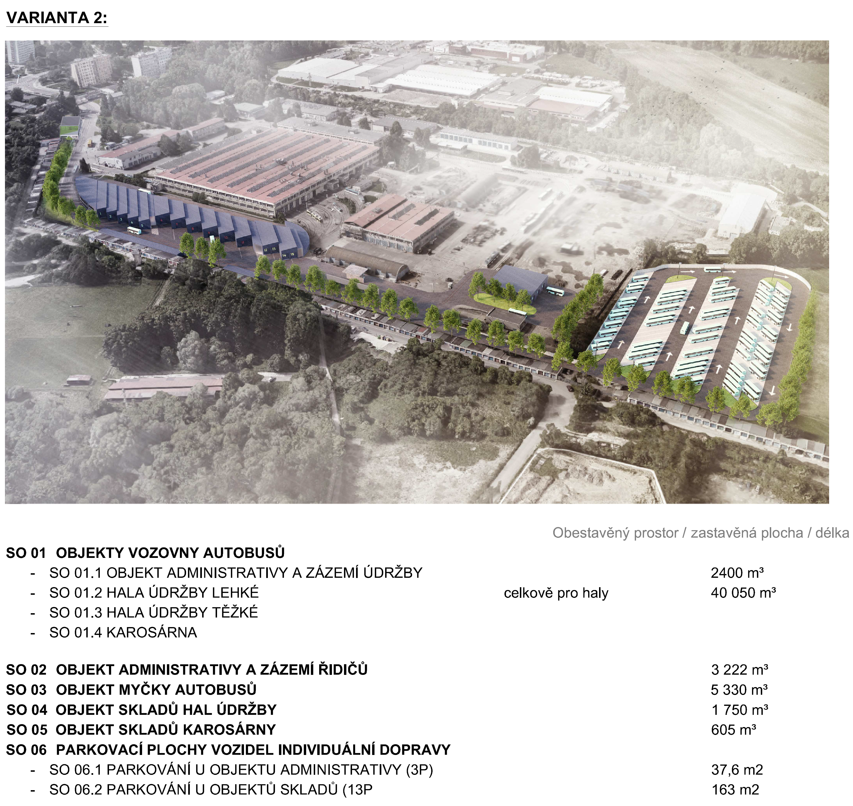

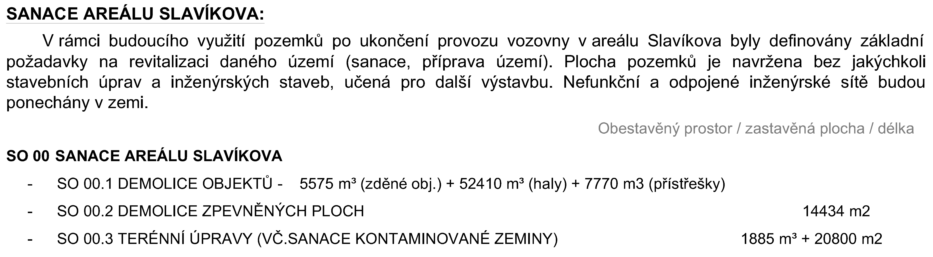

V Ostravě dne: ……………… V ……………… dne: ....................

…………………………………. ………………………………….

(POZN. doplní objednatel) (POZN. doplní dodavatel, poté poznámku vymažte)

